Clique sobre os pontos vermelhos das extremidades dos segmentos que correspondem ao raio da circunferência, e arraste-os até a barra que indica o comprimento da circunferência, observando quantos raios são necessários para formar o comprimento da circunferência.
Clicando e arrastando o ponto vermelho que está sobre a extremidade da circunferência, as dimensões desta são alteradas.
O link aciona atividades correspondentes a este conteúdo.
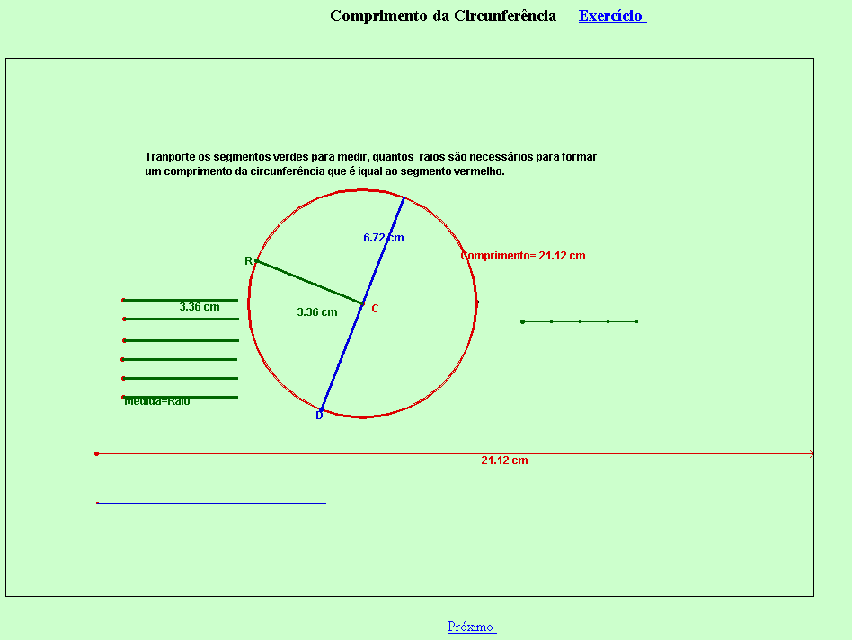
O link aciona uma atividade, onde você deve clicar sobre o ponto P e arrastá-lo, observando com exatidão o comprimento da circunferência. Caso deseje alterar o valor do raio ou o comprimento da circunferência, clique e arraste sobre a extremidade do vetor que indica raio.
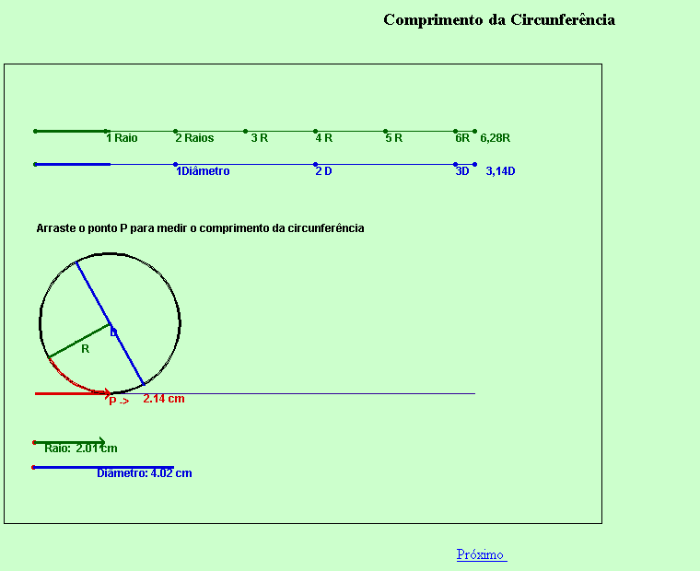
O link aciona um círculo e um quadrado, onde as dimensões do raio e lado são respectivamente iguais. Clique sobre os pontos cor-de-rosa das extremidades dos quadrados e arraste-os até o círculo, observando quanto que o círculo representa do quadrado.
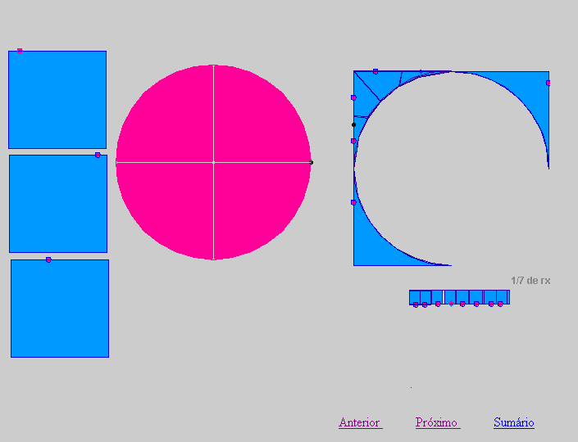
O link aciona uma atividade, onde você deverá clicar sobre o ponto P e arrastá-lo, observando a relação entre a área círculo e retângulo (retângulo com altura igual ao raio do círculo e base igual ao comprimento do círculo).
